Информатика в начальных классах.
Урок №10. Персональный компьютер

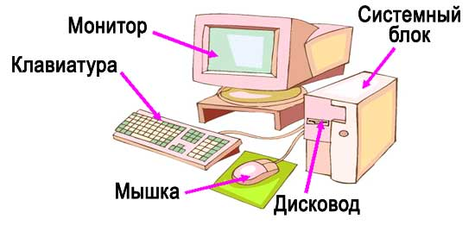
Монитор – показывает нам информацию, выводит её на экран.
Клавиатура – позволяет вводить информацию в компьютер.
Мышка – помогает управлять компьютером, служит для ввода информации в компьютер.
Дисковод – считывает информацию с дискеты или диска, записывает ее.
Принтер – служит для вывода информации на бумагу
Сканер – служит для ввода информации с бумаги в компьютер
Микрофон – служит для ввода звуковой информации в компьютер.
Колонки – нужны для вывода звуковой информации из компьютера.
Системный блок включает в себя ПРОЦЕССОР (выполняет программы, состоящие из команд, служит для счета и управления компьютером) и ПАМЯТЬ (хранит данные и программы).
ДИСКОВОДЫ |  |  | 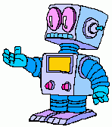
Жесткий магнитный диск  (служит для долговременного хранения информации) | Гибкий магнитный диск (служит для переноса информации) | Лазерные дисководы:  CD-ROM (только для чтения информации)  CD-RW (для чтения и записи информации)

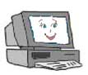 | Ты уже узнал, что компьютер – это современное техническое устройство, созданное человеком. Люди придумали компьютеры, чтобы быстро выполнять сложные расчеты.  Компьютер легко умещается на письменном столе и без труда может решить за 1 секунду миллион задач и примеров по арифметике.

Очень много разной информации хранят компьютеры в своей памяти.  Когда памяти компьютера не хватает, используют магнитные диски (дискеты) или компакт – диски (CD).  Они нужны компьютеру для того же, для чего кассета нужна магнитофону. | 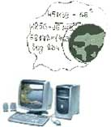

Компьютер способен не просто обрабатывать информацию (считать, писать, рисовать, играть), а молниеносно её обрабатывать. На это человеку требуются годы. А может не хватить и всей жизни. | 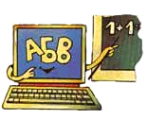

Компьютер также универсальное устройство для передачи разной информации: текстовой, цифровой, графической, звуковой | 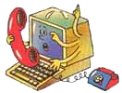

Компьютер кодирует всю информацию, которая поступает в его память. После кодирования информация состоит из одних нулей и единиц. | 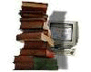
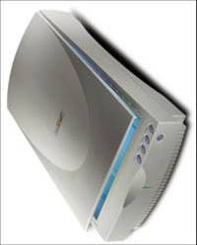
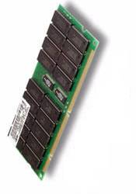
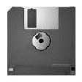
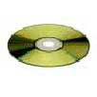
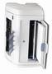
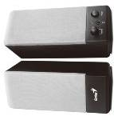
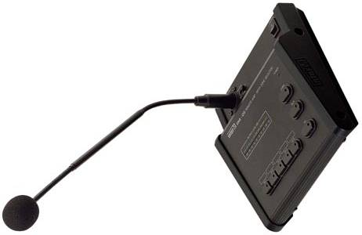
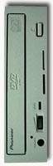
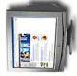
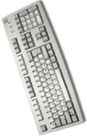
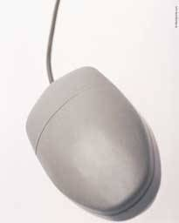
Служит для ввода информации в компьютер
Служит для вывода информации из компьютера
Служит для хранения информации
сканер
память
микрофон
принтер
колонки
дисковод
память

